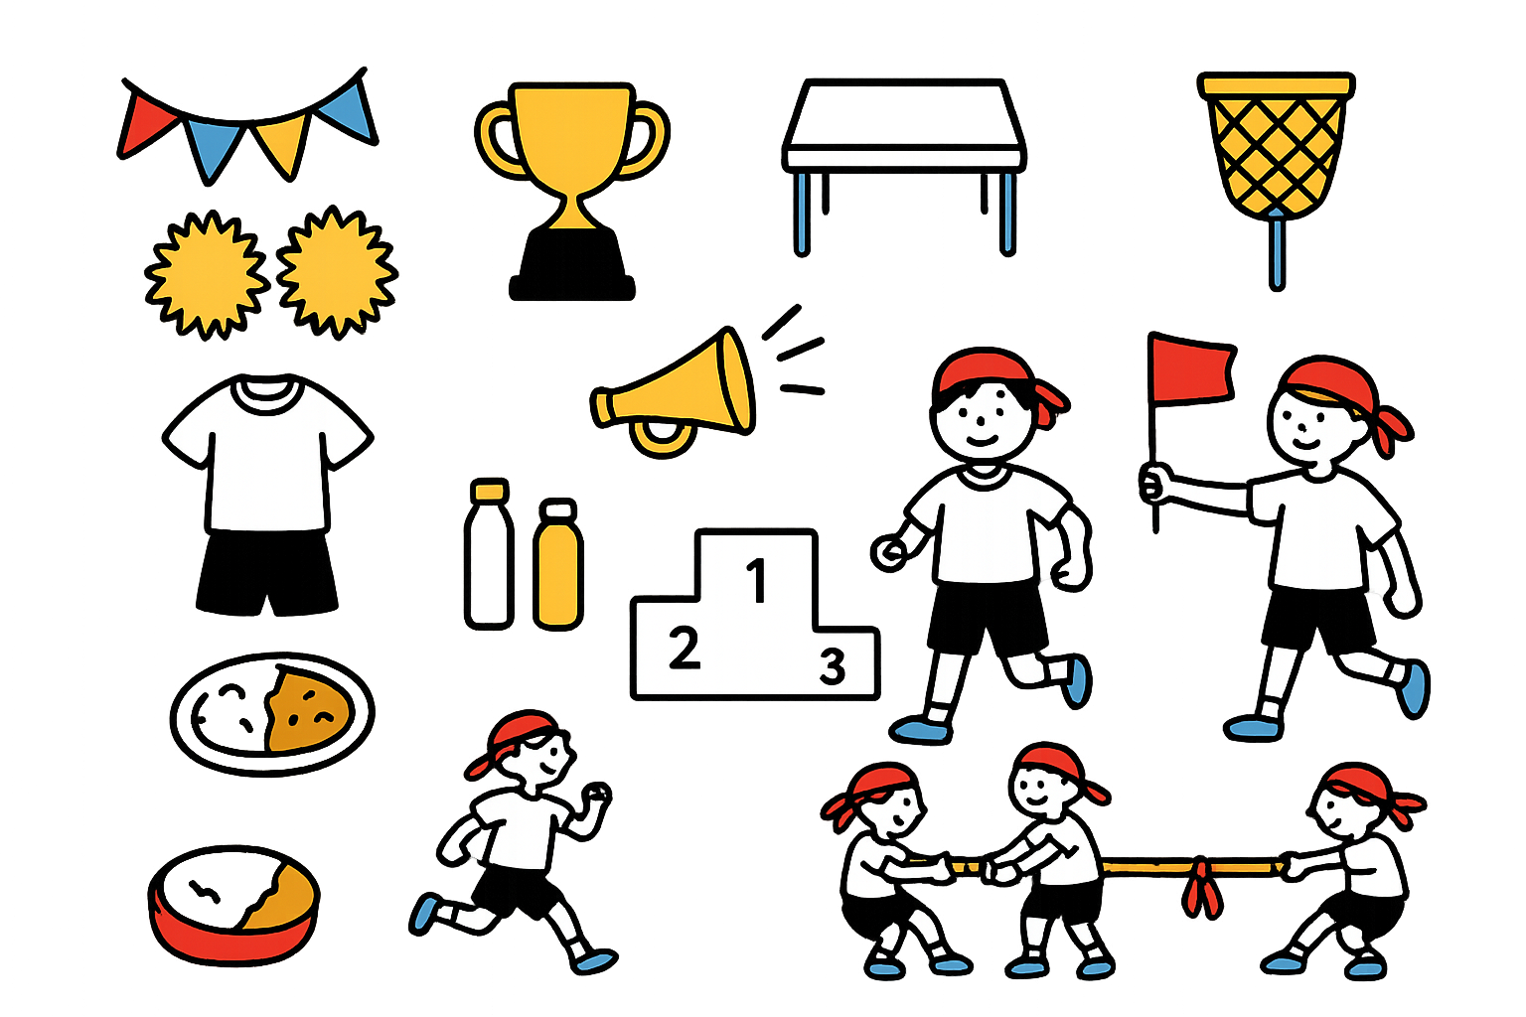

文

文

ここに文章ここに文章
ここに文章ここに文章ここに文章ここに文章ここに文章章ここに文章章ここに文章ここに文章ここに文章

ここに文章ここに文章
ここ文章

タイトル

ここ文章

タイトル

ここに文章ここに文章ここに文章ここに文章ここ
ここに文章ここに文章ここに文章ここに文章ここ

ここに文章ここに文章ここ

2030.12.15(SAT)１０：００－１６：００
atテンプレBaby広場
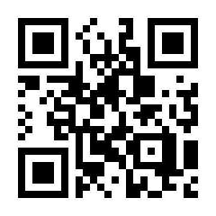
ここに文章ここに文章ここに文章ここに文章ここに文章章ここに文章章ここに文章ここに文章ここに文章
ここに文章ここに文章ここに文章ここに文章ここに文章章
ここに文章ここに文章ここに文章ここに文章ここに文章章ここに文章章ここに文章ここに文章ここに文章

文
文
ここに文章ここに文章ここに文章ここに文章ここに文章ここに。
文章 ● ここに文章ここに文章ここに文章ここに文章ここに文章ここに文章
ここに文章ここに文章ここに文章ここに文章
文章 ● ここに文章ここに文章ここに文章ここに文章ここに文章ここに文章
文章 ● ここに文章ここに文章ここに文章ここに文章ここに文章ここに文章
「ここに文章ここに文章ここに文章ここに文章ここに文章」
ここに文章
ここに文章ここ
ここに文章
ここに文章ここ

